1. **springboot环境准备**

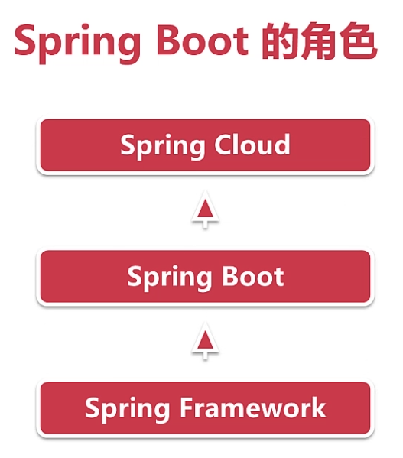

2.0必须依赖java8+

Spring framework 5.0.x

全新特性webFlux

函数编程：java8 lambda

响应编程：reactive streams

异步编程：servlet3.1或asyc NIO

1. 第一个spring boot项目

<http://start.spring.io/>新建项目

启动信息：